
الصف :
المـادة :
اليوم :
التاريخ : / / 1444 هـ

المملكة العربية السعودية
وزارة التعليم
الإدارة العامة للتعليم بمنطقة تبوك

اختبار ( الفترة الاولى ) مادة العلوم للصف الثالث الفصل الدراسي الأول لعام 1444 هـ

20

اسم الطالبة : ..................................................................................... الدرجة الكلية درجة

السؤال الأول :-

10
* نختار الإجابة الصحيحة فيما يلي :
1 ) أول خطوة من خطوات الطريقة العلمية هي : ( أسأل – أستنتج – ألاحظ )
2 ) أي مما يلي يعد من المخلوقات الحية : ( الرمل – النبات – الصخرة )
3- جزء صغير في البذرة يستمد غذاؤه لينمو : ( الجنين – البيئة – الأسماك )
4- أشياء حية وأشياء غير حية مكونات: ( النظام البيئي – التحول – الأزهار )
5- ينتج المخلوق الحي أفراداً من نوعه: ( التكاثر – الجذور – المكان )

ب ) نصل كل مصطلح علمي بالعبارة المناسبة له :-

المصطلح العلمي | العبارات
الخلايا | عملية تصنع فيها النباتات غذاؤها
البناء الضوئي | وحدات بنائية تكون أجسام المخلوقات الحية
البذرة | سلسلة من التغيرات يمر بها المخلوق الحي في نموه
التحول | تركيب يمكن أن ينبت لينمو ويصير نبات جديد

ج ) / بوضع أشاره ( √ ) نحدد الخيار الصحيح :

مخلوق حي يتغذى على مخلوقات حية أخرى :-
منتــــج
مستهلك
محلل

( ................ ) ( ................ ) ( ................ )

يتبع

السؤال الثاني :-

10

أ ) / نضع أشاره ( √ ) أمام العبارات الصحيحة وأشاره ( Χ ) أمام الخاطئة :
1- البرمائيات والحشرات تبدأ دورة حياتها بالبيضة
( ............. )
( ............. )
( ............. )
( ............. )

2- الجزء المذكر في الزهرة ينتج حبوب اللقاح
3- تحتاج المخلوقات الحية لكي تعيش إلى صخور
4- الخلايا صغيرة جداً لا يمكن رؤيتها بالعين المجردة

ب ) ما هي أجزاء النبات التي تقوم بالوظائف التالية :-
الوظيفة | الجزء
صنع الغذاء | .........................................................................
نقل الماء والأملاح المعدنية | .........................................................................
تثبيت النبات في التربة | .........................................................................

ج ) ما الذي تحتاج إليه المخلوقات الحية لكي تعيش ؟

1- ................................................................................................
2- ................................................................................................
3- ................................................................................................
4- ................................................................................................

د ) نرتب الصور التالية لنحصل على سلسلة غذائية متكاملة :-

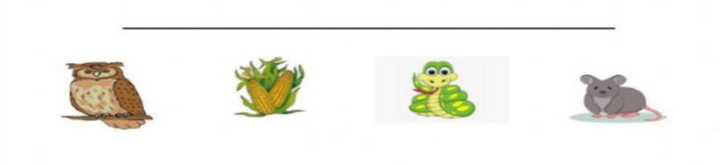

انتهت الاسئلة

